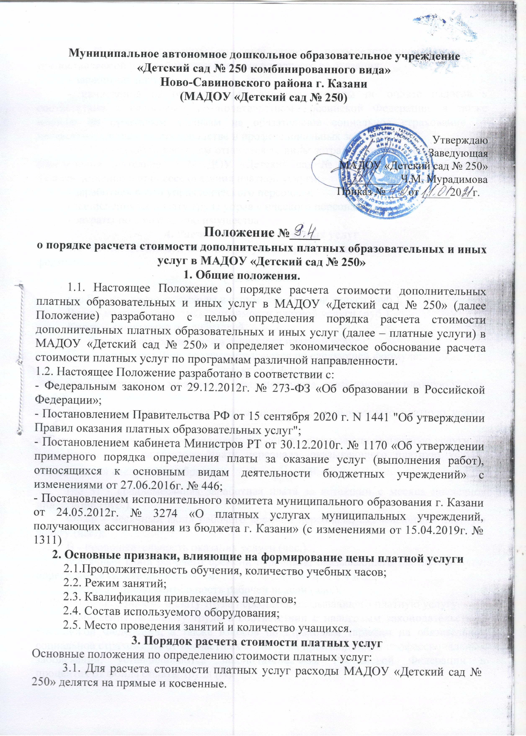
Муниципальное автономное дошкольное образовательное учреждение
«Детский сад № 250 комбинированного вида»
Ново-Савиновского района г. Казани
(МАДОУ «Детский сад № 250)

Утверждаю
Заведующая
МАДОУ «Детский сад № 250»
__________Ч.М. Мурадимова
Приказ № ___ от _____20__г.

Положение №_____
о порядке расчета стоимости дополнительных платных образовательных и иных услуг в МАДОУ «Детский сад № 250»
1. Общие положения.
1.1. Настоящее Положение о порядке расчета стоимости дополнительных платных образовательных и иных услуг в МАДОУ «Детский сад № 250» (далее Положение) разработано с целью определения порядка расчета стоимости дополнительных платных образовательных и иных услуг (далее – платные услуги) в МАДОУ «Детский сад № 250» и определяет экономическое обоснование расчета стоимости платных услуг по программам различной направленности.

1.2. Настоящее Положение разработано в соответствии с:

- Федеральным законом от 29.12.2012г. № 273-ФЗ «Об образовании в Российской Федерации»;

- Постановлением Правительства РФ от 15 сентября 2020 г. N 1441 "Об утверждении Правил оказания платных образовательных услуг";

- Постановлением кабинета Министров РТ от 30.12.2010г. № 1170 «Об утверждении примерного порядка определения платы за оказание услуг (выполнения работ), относящихся к основным видам деятельности бюджетных учреждений» с изменениями от 27.06.2016г. № 446;

- Постановлением исполнительного комитета муниципального образования г. Казани от 24.05.2012г. № 3274 «О платных услугах муниципальных учреждений, получающих ассигнования из бюджета г. Казани» (с изменениями от 15.04.2019г. № 1311)
2. Основные признаки, влияющие на формирование цены платной услуги
2.1.Продолжительность обучения, количество учебных часов;
2.2. Режим занятий;
2.3. Квалификация привлекаемых педагогов;
2.4. Состав используемого оборудования;
2.5. Место проведения занятий и количество учащихся.
3. Порядок расчета стоимости платных услуг
Основные положения по определению стоимости платных услуг:
3.1. Для расчета стоимости платных услуг расходы МАДОУ «Детский сад № 250» делятся на прямые и косвенные.
3.2. К прямым расходам относятся затраты, непосредственно связанные с предоставляемой услугой и потребляемые в процессе ее оказания:
- заработная плата;
- начисления на оплату труда, включая расходы по оплате налогов в соответствии с налоговым законодательством Российской Федерации, а также взносов по страховым тарифам на обязательное социальное страхование от несчастных случаев на производстве и профессиональных заболеваний.
3.3. К косвенным расходам относятся те виды затрат, которые необходимы для обеспечения деятельности МАДОУ «Детский сад № 250», но не потребляются непосредственно в процессе оказания платной услуги:
- заработная плата управленческого персонала;
- начисления на оплату труда управленческого персонала;
- затраты по содержанию имущества.
4. Расчет стоимости платных услуг
4.1. Расчет стоимости платной услуги (С, руб.) осуществляется по следующей формуле:
$С=\frac{Рпр.ус+Рк.ус}{Кпотр}$,
где Рпр.ус - прямые расходы в стоимости платной услуги (руб.),
Рк.ус - косвенные расходы в стоимости платной услуги (руб.),
Кпотр – количество потребителей.
3.1. Расчет прямых расходов в стоимости платной услуги.
Прямые расходы (Рпр. ус) рассчитываются по следующей формуле:
$Рпр.ус=З+Нз$,
где З - расходы на заработную плату персонала, оказывающего платную услугу (руб.),
Нз - начисления на оплату труда персонала, оказывающего платную услугу (руб.).
а) Расчет расходов на заработную плату персонала, оказывающего платную услугу.
Расходы на заработную плату персонала, оказывающего платную услугу, определяются следующим образом: $З=\frac{Зт}{Фр.вр}×В$,
где Зт - среднемесячная заработная плата за истекший с месяца последней индексации (руб.),
Фр.вр - месячный фонд рабочего времени персонала, оказывающего платную услугу (час.);
В - продолжительность оказания услуги (час.).
Месячный фонд рабочего времени персонала, оказывающего платную услугу, определяется следующим образом: Фр.вр = Пр.д x 4 нед.,
где Пр.д - продолжительность рабочей недели (час.).
б) Расчет начислений на оплату труда персонала, оказывающего платную услугу.
Начисления на оплату труда в соответствии с налоговым законодательством Российской Федерации, а также взносов по страховым тарифам на обязательное социальное страхование от несчастных случаев на производстве и профессиональных заболеваний, устанавливаются законодательством Российской Федерации в процентах от фонда оплаты труда (Н).
Начисления на оплату труда персонала, оказывающего платную услугу, рассчитываются следующим образом: $Нз=\frac{З×Н}{100}$
4.2. Расчет косвенных расходов в стоимости платной услуги.
Прямые расходы (Рк. ус) рассчитываются по следующей формуле:
Рк.ус=Рсод.им.+Зауп,
где Рсод.им. – доля затрат по содержанию имущества на 1 потребителя,
Зауп – расходы на заработную плату административно-управленческого и обслуживающего персонала с начислениями (руб).
а) Расчет затрат по содержанию имущества
$Рсод.им.=\frac{Рсод.год}{12×S}×Sусл$,
где Рсод.год – затраты по содержанию имущества в год (руб.),
S – общая площадь здания (кв.м),
Sусл – площадь, используемая для предоставления услуги (кв.м).
б) Расчет затрат на заработную плату АУП и обслуживающего персонала с начислениями : $Зауп=З×Ккр$,
где З - расходы на заработную плату персонала, оказывающего платную услугу (руб.),
Ккр – коэффициент косвенных расходов $Ккр=\frac{Рк}{Рпр}$,
где Рк - косвенные расходы учреждения за истекший год (тыс. руб.);
Рпр - прямые расходы учреждения за истекший год (тыс. руб.).
4.3. Стоимость устанавливается на основании прейскуранта, утвержденного Управлением образования ИК МО г. Казани и составленного специалистом ЦБ РОО по форме (Приложение 1)
4.4. Стоимость платных услуг утверждается в российских рублях приказом исполнителя.
4.5. Утвержденная стоимость платных услуг может быть изменена как в сторону увеличения, так и в сторону уменьшения с учетом анализа обоснованности затрат, но не чаще чем один раз в год.
Изменение стоимости платных услуг не влияет на стоимость платных услуг, согласованных заказчиком и исполнителем в уже заключенных договорах.
4.6. Стоимость заключенных договоров может быть увеличена лишь с учетом уровня инфляции в порядке, предусмотренном законодательством РФ.
4.7. Стоимость договоров может быть уменьшена с учетом покрытия недостающей стоимости платных услуг за счет средств от приносящей доход деятельности Исполнителя, безвозмездных поступлений граждан и (или) юридических лиц (пожертвований, грантов), целевых взносов и иных источников формирования имущества, предусмотренных уставом Исполнителя.
4.8. Основания и порядок снижения стоимости платных услуг определяются локальным нормативным актом Исполнителя.
5. Заключительные положения
5.1. Срок действия Положения - до замены новым.
5.2. МАДОУ «Детский сад № 250» обеспечивает доступность и открытость информации путем размещения настоящего Положения на официальном сайте МАДОУ «Детский сад № 250» в сети интернет edu.tatar.ru

